MF0493_3: Implantación de aplicaciones web en entornos internet, intranet y extranet.
NOMBRE: VICTOR VISÚS GARCÍA
FECHA: 16 DE JUNIO 2026
Examen intermedio.
Se aportará la solución como fichero MF0493_3_Nombre_Apellido.pdf con las capturas de pantalla en el orden de los ejercicios. Aportar también los ficheros de configuración, de programación o certificados que se consideren oportunos.
En todos los ejercicios se puede hacer uso de máquinas virtuales, preferiblemente sobre VirtualBox.
- A través de una herramienta de servidor FTP (por terminal o con GUI, se recomienda FileZilla) crear un usuario de nombre nombreApellido en dicho servidor. Dejar disponibe en la carpeta /ExamenPractico (que se debe crear antes) un fichero de tu elección que no debe superar los 10KB. Descargar ese fichero a través de un cliente FTP conveniente. (puede tomarse IP en red local o bien localhost tanto para cliente como para servidor, con las limitaciones y configuraciones obligadas según se dé el caso de tener máquinas distintas que tendrán diferente IP, lógicamente, o no).
(2,5 puntos)
- Creación de la carpeta y el archivo
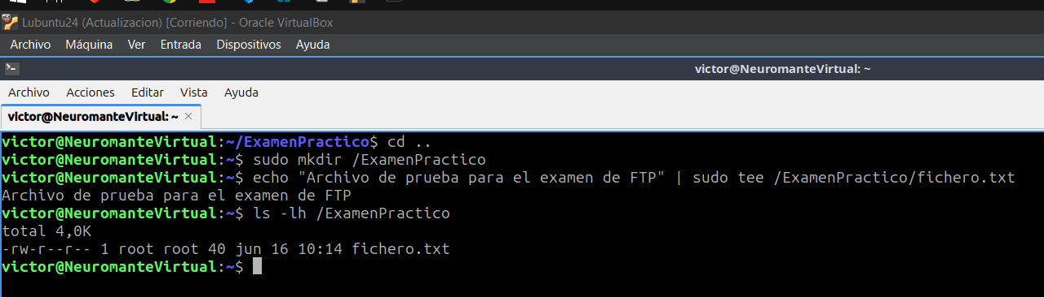
- Instalación y configuración de vsftpd
- sudo apt update && sudo apt install vsftpd -y
- sudo nano /etc/vsftpd.conf
  - Me aseguro que esten descomentadas las lineas:
    - local_enable=YES
    - write_enable=YES
- sudo systemctl restart vsftpd
- sudo useradd -d /ExamenPractico -s /usr/sbin/nologin nombreApellido
- sudo passwd nombreApellido
- sudo chown -R root:root /ExamenPractico
- sudo chmod 755 /ExamenPractico
- ifconfig

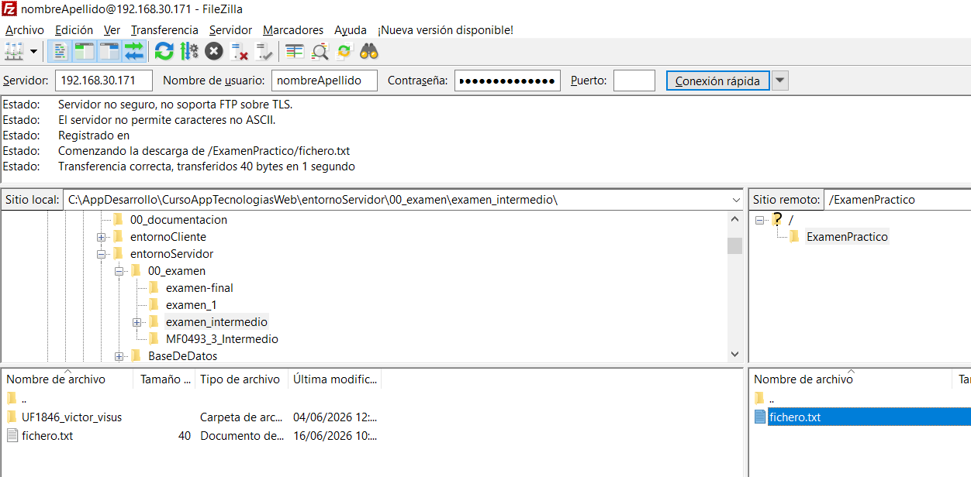

- Comprobación del funcionamiento

- Instalar y levantar un servidor web de páginas estáticas con un mensaje de bienvenida que incluya en el index.html <p>Esta es la landign page de “Nombre Apelldio”</p> donde “Nombre Apellido” sea tu nombre y apellido primero (usar puerto 80) (1,25 puntos)
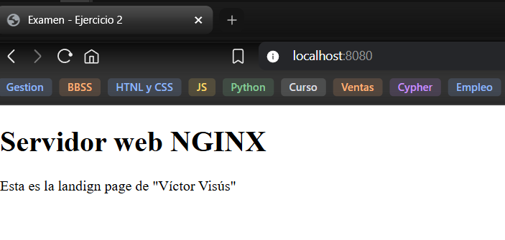

- Realizar la configuración para localhost y a través de mkcert para en primer lugar crear e instalar una CA para que reconozca el navegador de tu elección y a continuación crear un certificado para el servidor del paso anterior. Mostrar como al cliente que accede a http://localhost:80 se le ofrece dicho certificado .(1,5 puntos)
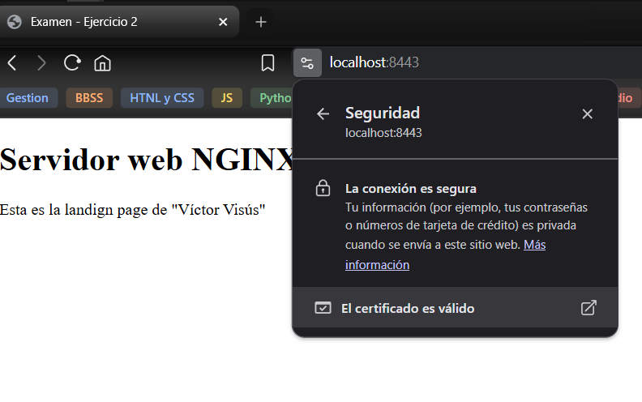
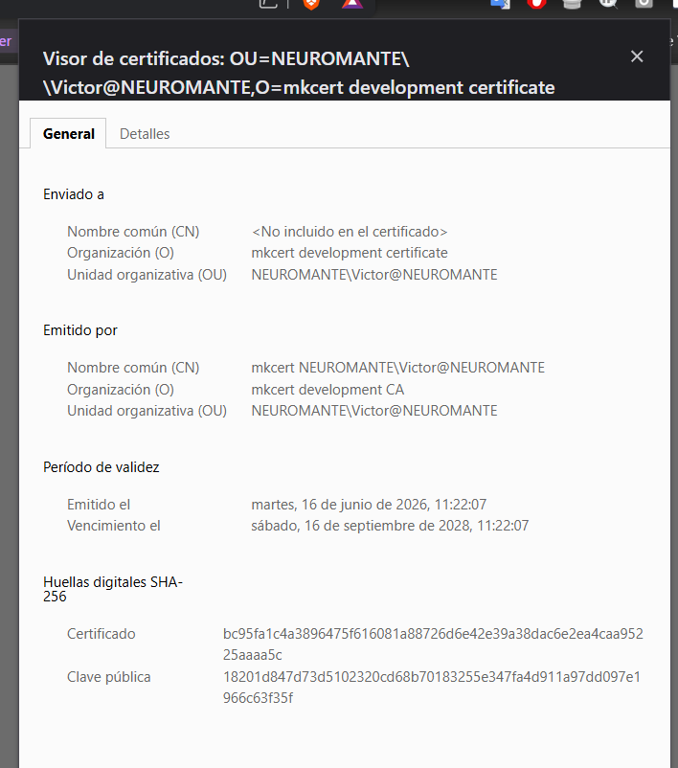

- Levantar, haciendo pull si es necesario de la imagen, el contenedor hello-world en Docker sobre Windows. (1,5 puntos)
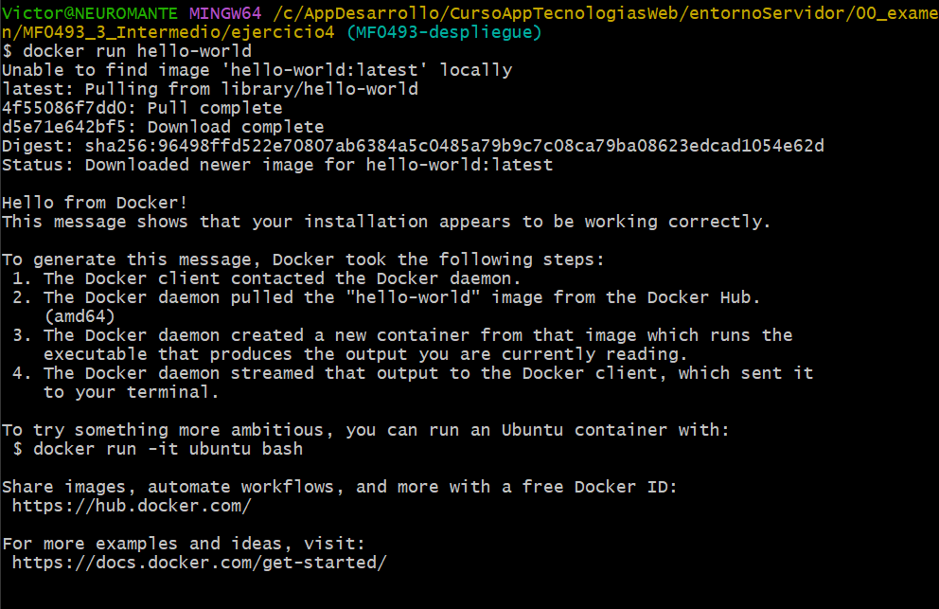

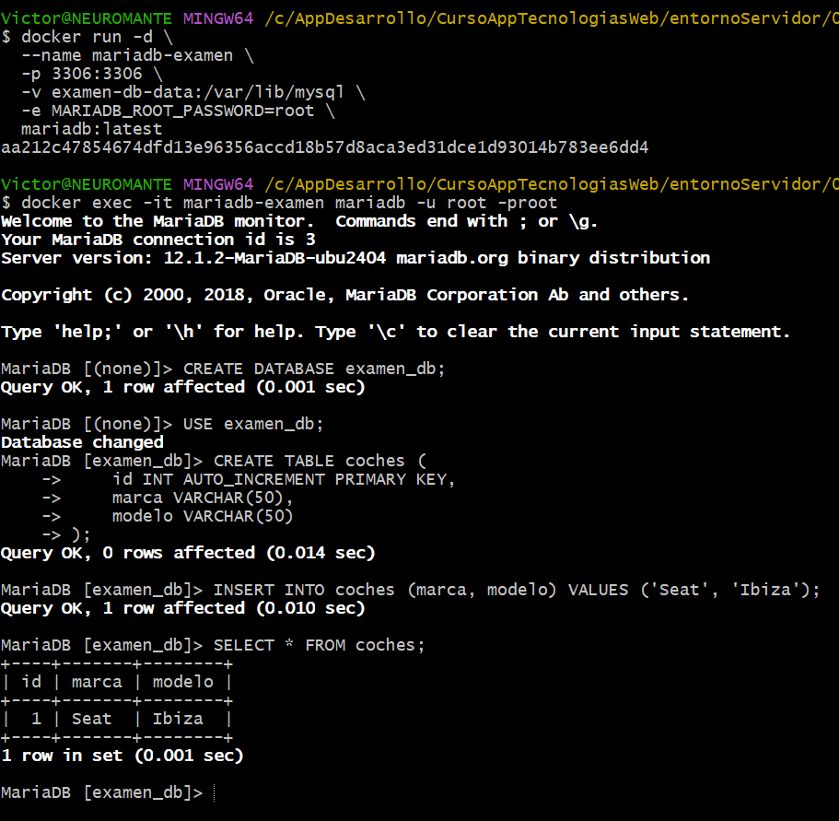
- Levantar una instancia con almacenamiento persistente de mariaDB en Docker. Crear una base de datos y una tabla de tu elección en la misma. Cerrar y destruir el contenedor, ejecutarlo y levantarlo de nuevo y demostrar que las estructuras creadas se conservan. (3,25 puntos)
Elimino el contenedor, lo vuelvo a crear, y accedo a la base de datos
